1. Fülle ein Array vom Typ Integer (int) mit aufsteigenden Zahlen von 0 – 9
2. Fülle ein Array vom Typ Integer mit 10 Zufallszahlen   
   (benutze die java.util.Random Klasse nextInt(int bound))
3. Sortiere die Elemente von Aufgabe 2) – Benutze dabei den Bubble Sort Algorithmus.

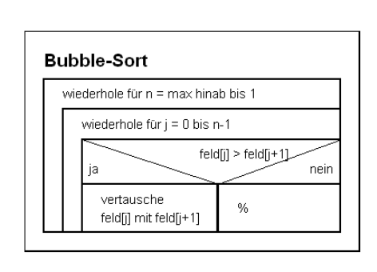

**Viel Erfolg und noch mehr Spaß**